MS Word - seznam témat (vše je na www.base.cz/svi/zin/ )

1. Základní pojmy a zásady psaní:

1.0. Úvod: typy editorů (textové-programátorské doporučuji http://pspad.zde.cz/ nebo http://www.sw.cz/pspad/ ), textové procesory (Word, 602Text, StarOffice), publikační a tiskařské systémy (Adobe - AcrobatReader). Formáty souborů: .doc, .rtf, .pdf , proč používat .RTF. Jak, kam a jak často ukládat soubor!

1.1.: Dokument (.doc), Šablona (.dot), Objekt (obrázek .bmp, tabulka .xls ...) , Oddíl, Rejstřík, Tezaurus

1.2.: Znak, Tabulátor, Odstavec, Typ písma(font)+řez(sklon, tučnost,...), Stránka (+ nastavení papíru a okrajů), Seznam (odrážky, číslování, více úrovňové), Záhlaví, Zápatí, Pravítko, Styl (+ nadpis), Vložení symbolu, Typy zobrazení dokumentu při psaní, Jak zobrazit formátovací znaky a jak je vkládat (CTRL+SHIFT+POMLČKA., totéž +MEZERA). Jak nastavit jazyk, tvar klávesnice (QWERTY a česká) a jejich přepínání (l.ALT+SHIFT), vložení pomocí dek. kódu: @ =ALT+64

1.3. Základy psaní: kdy konec řádku (Enter, SHIFT+Enter), kdy mezery a kdy Tab., Jak opravovat text, Jak vybírat, kopírovat a vkládat text, jak vybrat a změnit formát a řez písma, jak použít zvláštní formáty (přeškrtnutí..)

1.4. Odstavce: Odsazení, Zarovnání, Řádkování, Tok textu, Ohraničení a stínování, Dělení slov (Dialogové okno, pevné mezery).

1.5. Odrážky a číslování - vyzkoušet všechny možnosti.

1.6. Styly písma a odstavců: nadpisy a Normální, další(SHIFT+kliknutí), k čemu jsou styly dobré, vytvoření nového stylu (Formát->Styl). Udělejte si svůj vlastní styl.

1.7.A. Záhlaví a zápatí: zobrazení (Zobrazit), vazba na Vzhled stránky, vyzkoušet vše z panelu(lišty).
Čísla stránek: přes záhlaví/zápatí nebo:Vložit...., vyzkoušet všechny typy zobrazení stránky i náhled!

1.7.B. Oddíly, formát oddílu: co určuje (velikost a tvar papíru, okraje stránky, záhlaví, zápatí, číslování, novinový styl.
Vytvoření nového oddílu (Vložit, Konec, a vybrat.., je vidět na Zobrazit, Normálně). Vyzkoušet nastavení všech výše uvedených vlastností oddílu: Vzhled stránky, záhlaví a zápatí, novinový styl!

Jak jsem to udělal: vytvořil oddíl, který končí před touto větou, změnil levý a pravý okraj, označil text, kliknul na ikonu sloupců a natáhl na dva. Zobrazit stránky (jinak to neuvidíte)!
Pomocí nápovědy ("novinový") zkuste co vše lze nastavit.

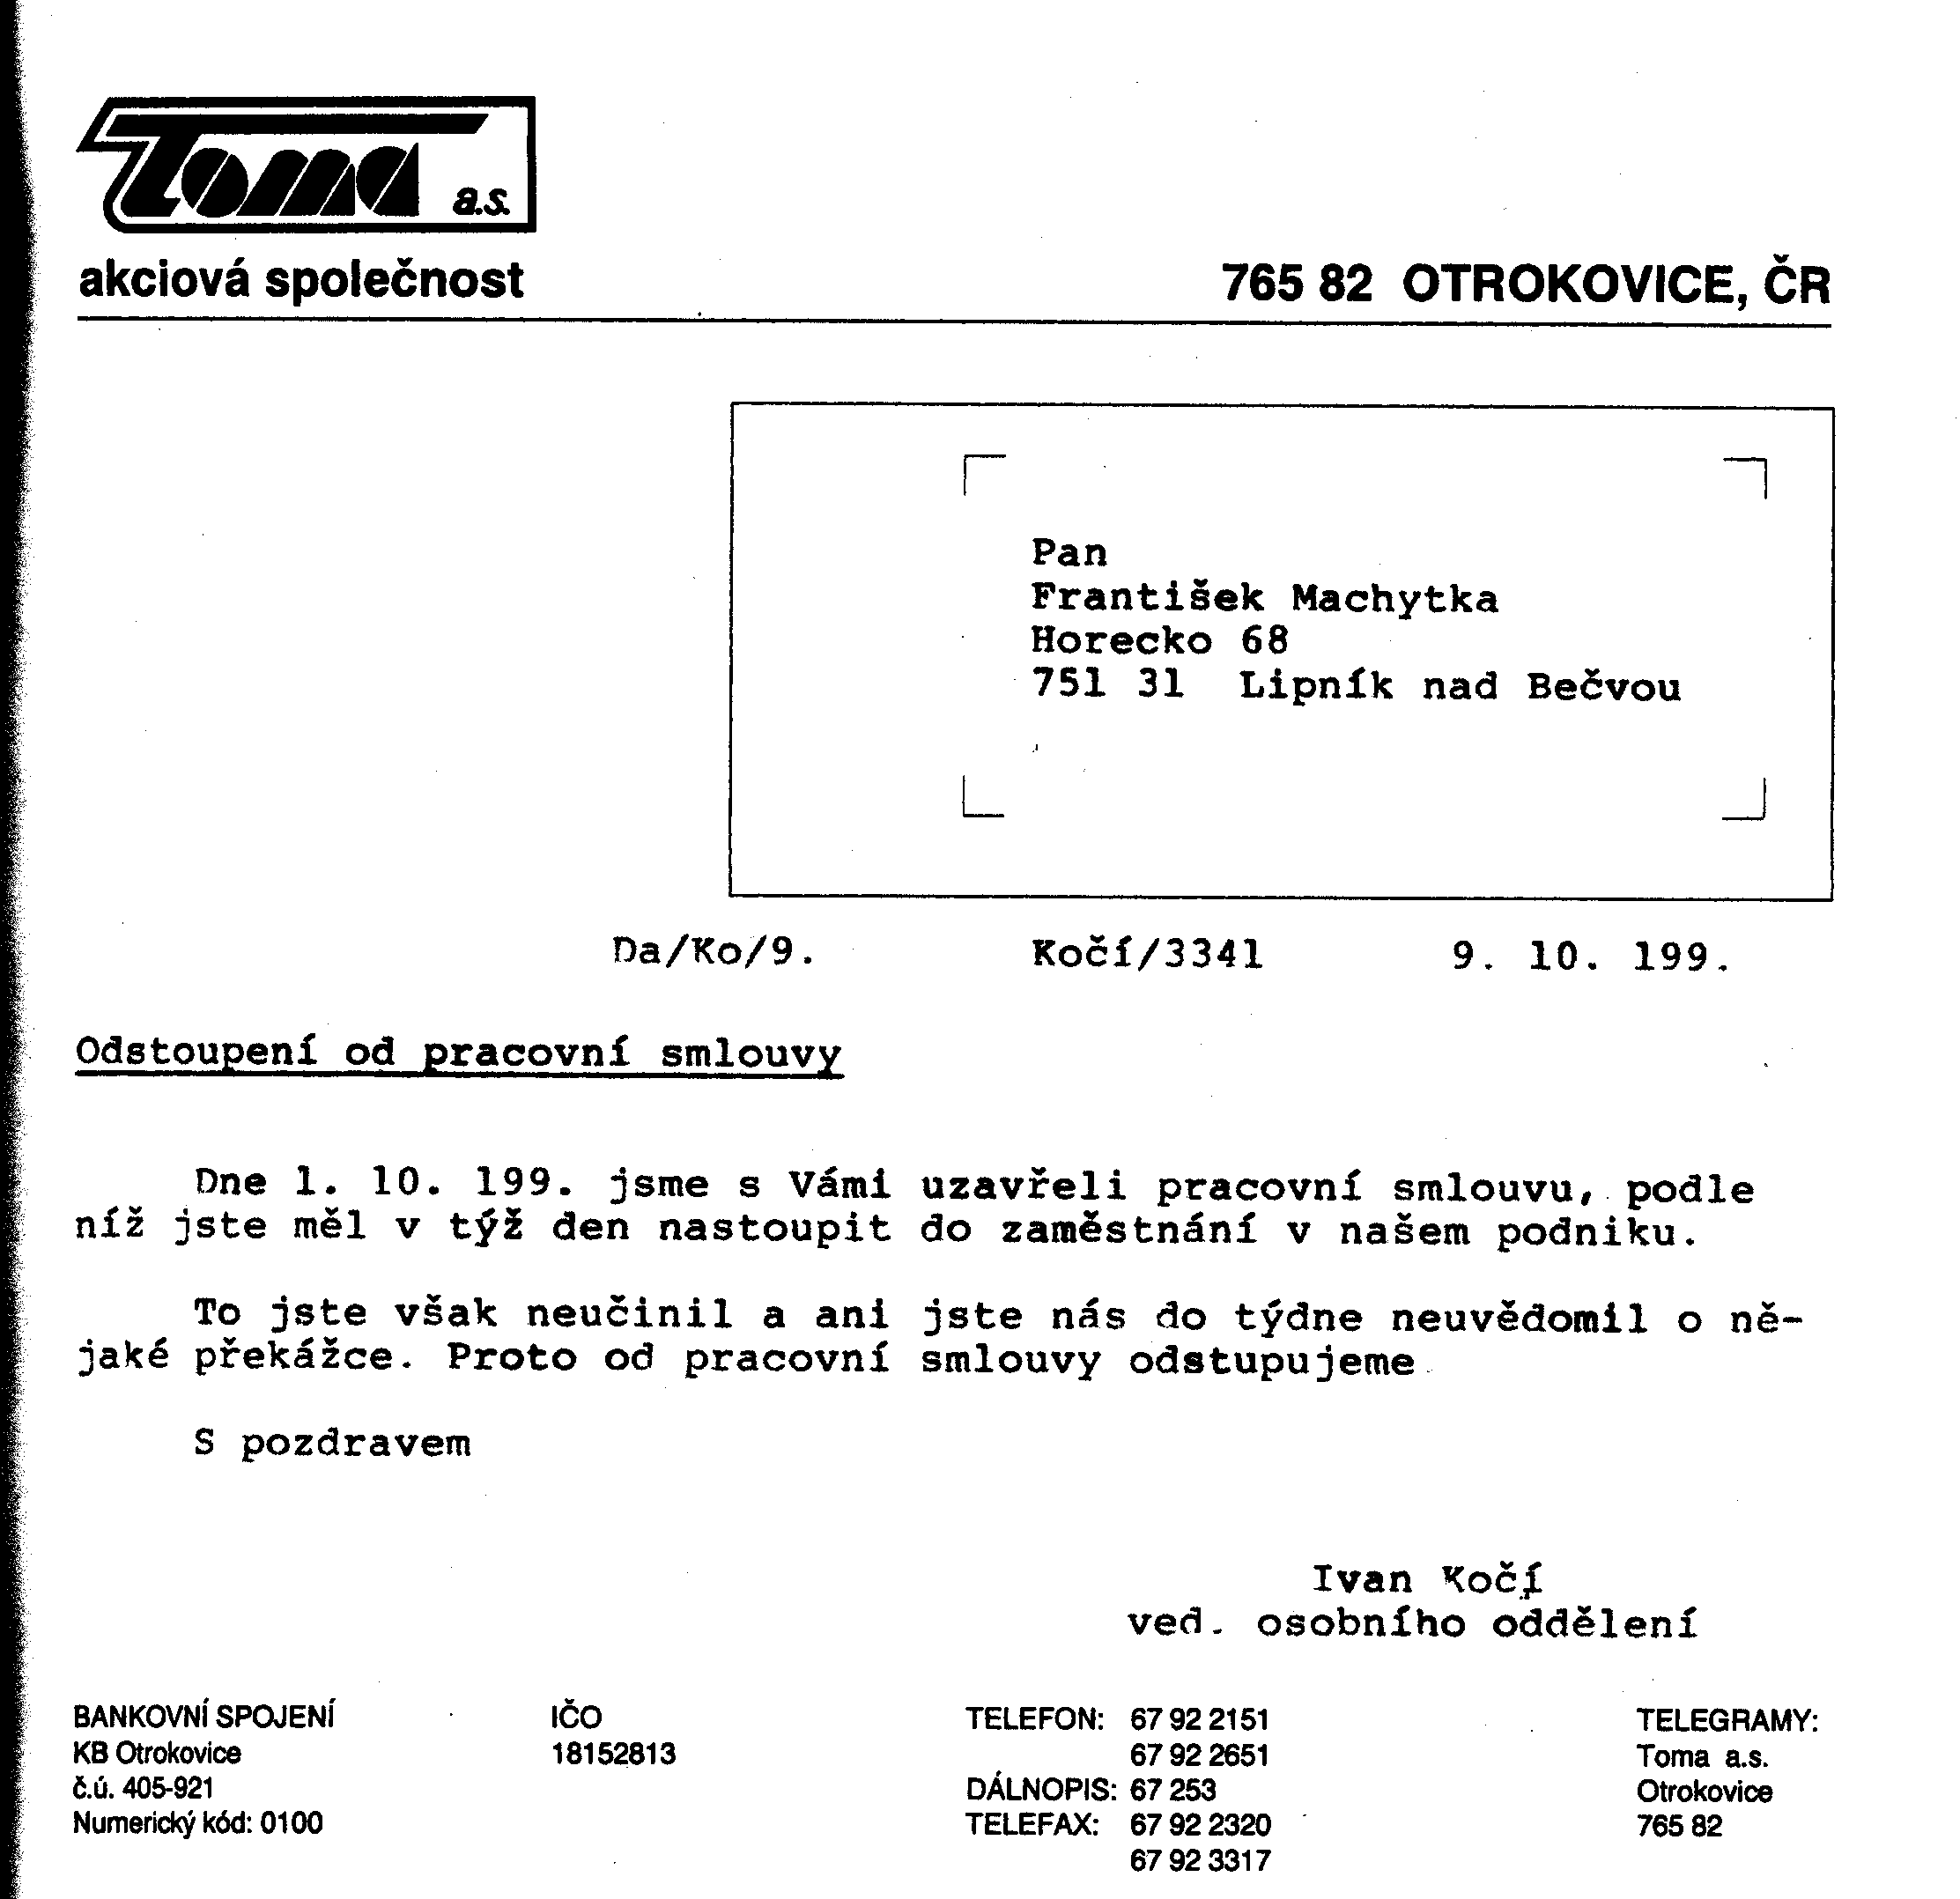
1.8. Šablony: normální +od Microsoftu. Český obchodní dopis má ale vypadat jinak, vytvořte si firemní šablonu:

Logo vložte z .bmp souboru (upravte velikost) nebo nakreslete (Malování, panely WordArt nebo Kreslení ve Wordu).

Moje Firma, s.r.o.

POZOR, ULOŽTE SI SVÉ DÍLČÍ PRÁCE NA ZAKxxx, budou pro zápočet !!!!!!

1.9. Tabulátory a tabulky: co je to TAB, výhoda proti mezeře, jak jsou skrytě zobrazeny a jejich nastavení, pravítko, práce s pravítkem, vyzkoušejte nápovědu "Co to je"
Tabulky ve Wordu: vložit tabulku jednak normálně:

Toto jsou názvy řádků | Zde název sloupce | Zde název sloupce dlouhý ýýýýý ýýýýýýý ý
Toto jsou názvy řádků dlouhé ýý ýýýýýýýýýýýý ýýýýýýýý | 123 | 123
Toto jsou názvy řádků | Tady jsem napsal dlouhý text ttttttt tttttt tt ttttttttttt t ttttttt t ttttttttttt ttt t tttttttttt tttttt ttttttttt tttttt Jinak než v Excelu ! | 123

měňte šířky sloupců, přidávejte a ubírejte sloupce a řádky. Využijte tabulku se skrytými okraji pro naformátování hlavičky a patičky šablony firemního dopisu kam také vložte obrázek (viz další bod).

Tabulky lze také kreslit pomocí Tabulky, ohraničení - kreslení. Následující je nový oddíl, kde jsou 3 "novinové" sloupce, v každém samostatná tabulka a ta individuálně nakreslená (za touto řádkou začíná oddíl):

Sem se píše legračně

kuk | kuku kukukuku  kukuk
kuku | kuku kukukuku  kukuk

(před touto řádkou skončil oddíl)


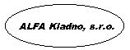1.10 Vkládání obrázků: nakreslete v "Malování" =MSPaint.exe nějaký obrázek typu .BMP. Dále si z Internetu z nějaké stránky uložte nějaký obrázek .JPG(e) nebo .GIF. Oba obrázky vložte (upravte velikost) do textu. Pak nastavte způsob obtékání obrázků (pravé tlačítko, Formát obrázku ). zzzzzzzzz zzzzzzzzzzz zzzzzzzz z zzzzzzzzzzzz z zzzz z zzzz zzzzz zzzzzz zzz zzzzzzzzzz zz zzzz zzzz zzz zzzz zz zzzz zzzzzzzzzz zzzz zzzzzz zzzzzz zzz zzzzzzzz zzzz zzzzzzzz z zzzzz zzzzz zzzz zzzzzzzzz zzzzz z zzzzz zzzzzzz zz zz z zzzzzzzzzzz zzzzzzzzzz zzzzzzzzzzzz zzzzzzzzzzzz zzz zzzzzzzzzzz zzzzzzzzzz zzzzzzzzz zzzzzzzzzzz zzz zzzzzzzzzzzz zzzzzzzzzzzzzz
Poznámka: pro tvorbu profesionálního loga slouží profesionální programy, ne Malování z Windows.

1.11. Hromadná korespondence: uložit hlavičkový dopis pod jiným jménem a pracovat nadále s ním. Pak Nástroje, Hromadná korespondence, potvrdit aktivní okno. Pak jít na Data a vybrat položky (nějakou třeba přidat), vyplnit pár řádek a uložit! Vrátit se do základního dopisu, vybrat zdroj dat (soubor před tím vytvořený), vložit z uspořádat vkládaná pole. Pak to všechno sloučit do nového dokumentu s jiným názvem. Výsledkem jsou 3 soubory: dopis, data, sloučený soubor.
Poznámka: v praxi je lépe nejprve udělat seznam v Excelu a ten pak použít jako zdroj dat.

1.12. Dlouhý dokument, např. seminární práce.
Viz příklad na www stránce.

